Антиплагиат дипломного проекта

ВЕБ-ПРИЛОЖЕНИЕ ДЛЯ УПРАВЛЕНИЯ И ХРАНЕНИЯ ПОЛЬЗОВАТЕЛЬСКИХ ЗАМЕТОК НА ЯЗЫКЕ ПРОГРАММИРОВАНИЯ C#

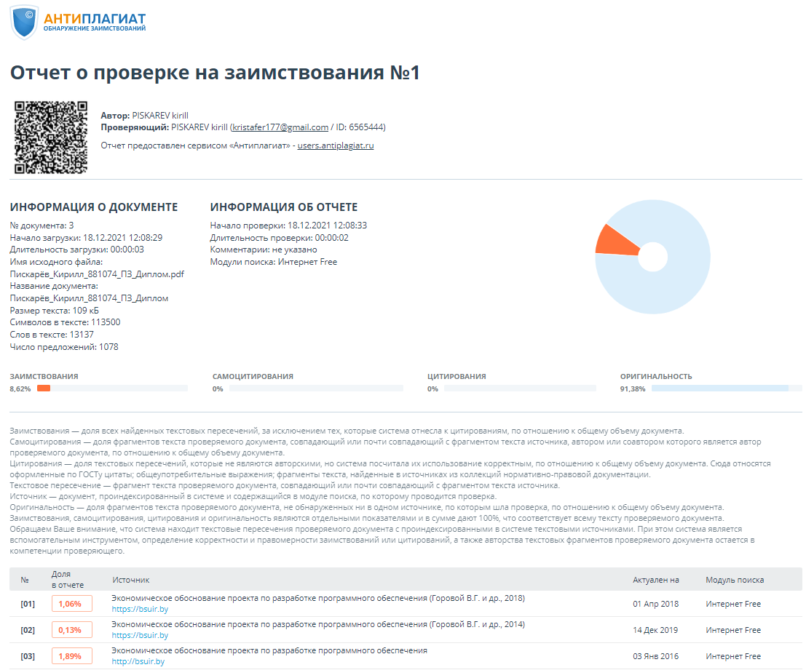

Рисунок 1 – Отчет о проверке на заимствование

Дипломный проект выполнен самостоятельно, проверен в системе «Антиплагиат». Процент оригинальности соответствует норме и составляет 91.38%. Скриншот подтверждения проверки на антиплагиат пояснительной записки к дипломному проекту предоставлен на рисунке 1.